Проект «Всероссийская Профдиагностика -2016»
Профориентационная диагностика учащихся 9-11 классов
общеобразовательных организаций
ИНСТРУКЦИЯ ОРГАНИЗАТОРУ ОТ ШКОЛЫ
(Владельцу школьного веб-кабинета)
Пояснение: данная инструкция ориентирована на сотрудника школы с высоким уровнем компьютерной грамотности и осведомленности в области современных Интернет-технологий. Желательно, чтобы это был преподаватель информатики или компьютерно-грамотный преподаватель математики или физики.

Термины и определения даны на последней странице Инструкции

Вход представителя школы в личный кабинет HT-LINE

  - В адресную строку браузера надо ввести (вставить) следующий адрес:
https://prof2016.ht-line.ru/logon/
Рекомендуемые браузеры – GoogleChrome, Mozilla FireFox, MS Explorer.
  - Взять логин и пароль из автоматизированного письма из системы Ht-line под заголовком «Оповещение представителя школы по проекту ВПД» и ввести эти логин и пароль на странице авторизации:

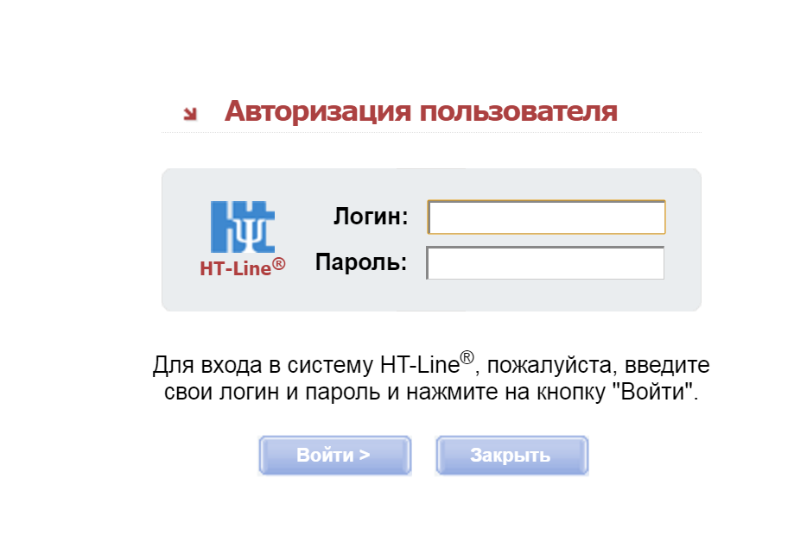
Скриншот 1. Ввод логина и пароля для входа в систему HT-LINE.
  - Проверить правильность данных после входа. Для этого на экране после входа (см. скриншот 2, выделено синим контуром) в правом верхнем углу («Текущий пользователь») должен быть размещен номер региона (по федеральному списку), после которого через дефис идет номер дочернего кабинета в регионе, а также ФИО представителя школы.
  - ДЕМОВЕРСИЯ. За день до начала тестирования (14 декабря) все школьные организаторы должны освоить работу с демотестом. Для этого надо разместить гиперссылку на демотест (см. скриншот 2, зеленая стрелка (1)) на рабочем столе и попробовать 2-3 раза выполнить этот тест от имени разных условных персонажей.
  - Тестирование по основному тесту «Профдиагностика» будет проходить строго по РАСПИСАНИЮ с 15 по 24 декабря.

ВНИМАНИЕ!!! Расписание будет составлено в соответствие с региональной принадлежностью Вашей школы. Для каждого региона будет выделен конкретный день или два. Ознакомиться с расписанием Вы можете на сайте http://засобой.рф

Также, дату проведения можно проверить в Вашем личном кабинете, посмотрев
«Сроки действия» лицензий (см. скриншот 2, оранжевая стрелка номер 4).

ВАЖНО!!! В другие дни тестирование невозможно, так как сама ссылка на тест будет неактивна.

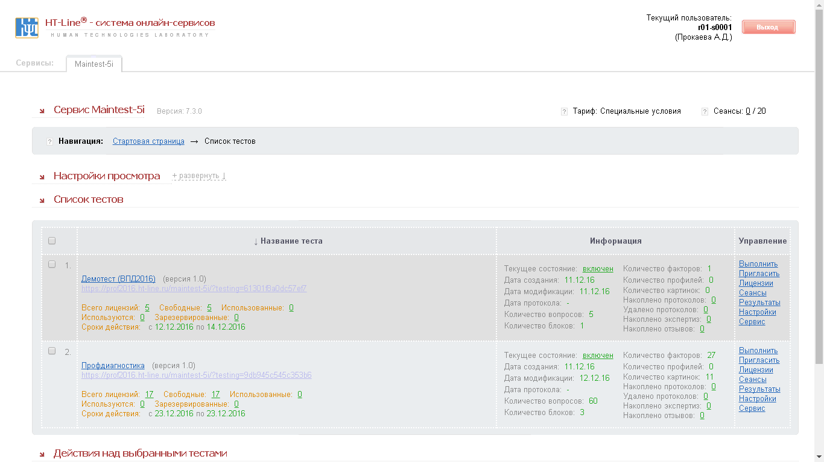
2
4
3
1
Скриншот 2. Управление тестированием в кабинете HT-LINE.

Подготовка тестирования.

2.1. Скопировать гиперссылку для запуска теста.
На скриншоте 2 эта гиперссылка приводится сразу после названия теста «Профдиагностика». Место расположения этой гиперссылки помечено синей стрелкой (номер 2).

Предупреждение: длинную гиперссылку крайне важно копировать целиком (с помощью команд буферного обмена «копировать-вставить»), так как нельзя допускать опечаток в этой последовательности знаков.

ВНИМАНИЕ! Самая ответственная задача – это распространение гиперссылки среди школьников. Но до этого надо убедиться в наличии лицензий.

Для демоверсии предусмотрено 5 лицензий. Это означает 5 пробных запусков на каких-то условных учащихся (от имени каждого может отвечать сам школьный организатор). Срок действия лицензий на демоверсию истекает накануне дня тестирования.

  - Проверка наличия лицензий (разрешений) на запуск теста.

На скриншоте 2 красной стрелкой (номер 3) помечено наличие 50 (в данном случае) лицензий на запуск теста. Это означает, что данный тест может быть использовать 50 раз – 50 школьниками из данной школы. При попытке запустить тест в 51 раз на экране того, кто воспользуется стартовой гиперссылкой, появится сообщение «Тест не может быть выполнен. Отсутствуют лицензии». В этом случае надо связаться с куратором вашего личного кабинета. Электронный адрес вашего куратора указан в письме «Оповещение представителя школы по проекту ВПД».

Внимание: в данном случае цифра «50» - это пример. Если в предварительной заявке школа заявила большее число участников, то число лицензий будет больше – согласно заявке.

В ходе тестирования при появлении каждого следующего протокола (результата тестирования) число лицензий в кабинете убывает на единицу.

ВНИМАНИЕ!!! Срок действия лицензий ограничен и определяется в соответствии с расписанием тестирования. Узнать даты действия Ваших лицензий можно в Вашем личном кабинете (скриншот 2, оранжевая стрелка номер 4). Только в эти даты ссылка на тест будет активна.

  - Способ распространения стартовой гиперссылки.

Запуск теста должен происходить со школьных компьютеров.

Разместите стартовую гиперссылку как пусковой ярлычок на рабочих столах компьютеров, размещенных в компьютерном классе школы.

ВНИМАНИЕ: В этом году создается первый опыт проведения массового всероссийского профориентационного тестирования. Поэтому пока задействованы ограниченные мощности и число участников в каждой школе должно быть ограничено – соответствовать предварительной заявке и числу компьютеров в школе (например, 120 учащихся могут последовательно пройти получасовой тест в компьютерном классе из 15 мест в течение 4 часов в ходе 8 сеансов, так как 15 * 8 = 120). Более подробно о планировании расписания сеансов написано в разделе 4 настоящей инструкции.

ВАЖНО: При этом следует всячески стараться исключить неподконтрольное распространение по почте гиперссылки на выполнение теста. Это может привести к тому, что лицензии могут быть истраченными родственниками, друзьями и знакомыми, а самим учащимся школы их может не хватить.

После запуска теста Вы должны увидеть инструкцию к тесту (скриншот 3).

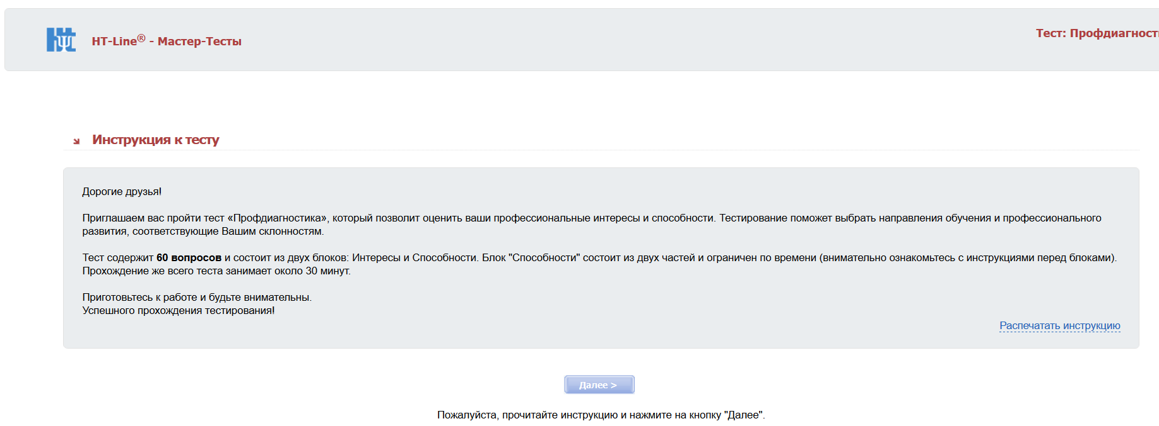

Скриншот 3. Первый экран после запуска теста.

Доступ к результатам тестирования.

Для получения доступа к результатам тестирования следует кликнуть на команду-ссылку «Результаты» в колонке «Управление» (см. скриншот 2).
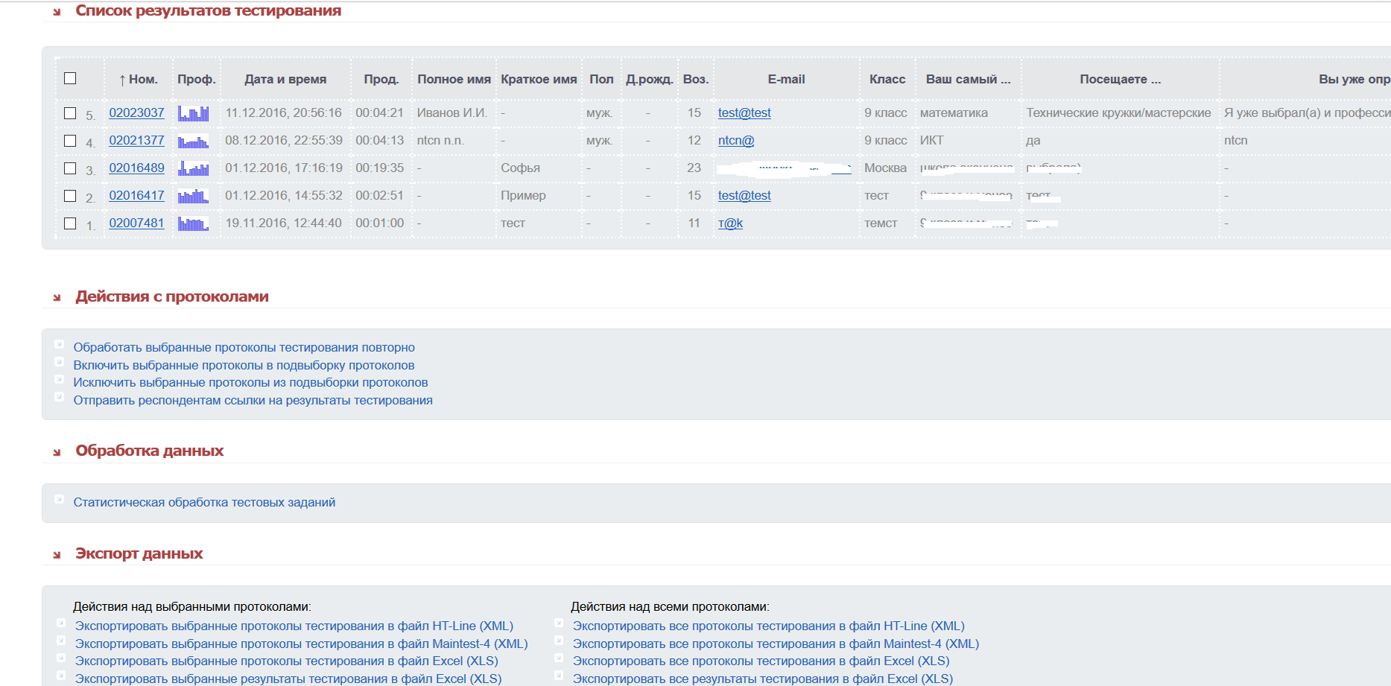
Скриншот 4. Страница со списком протоколов (результатов) тестирования.

Кликнув на номер протокола (в колонке «Ном.»), Вы получите доступ к странице с результатами определенного испытуемого. Ниже на скриншоте 5 приводится пример страницы с индивидуальными результатами тестирования.

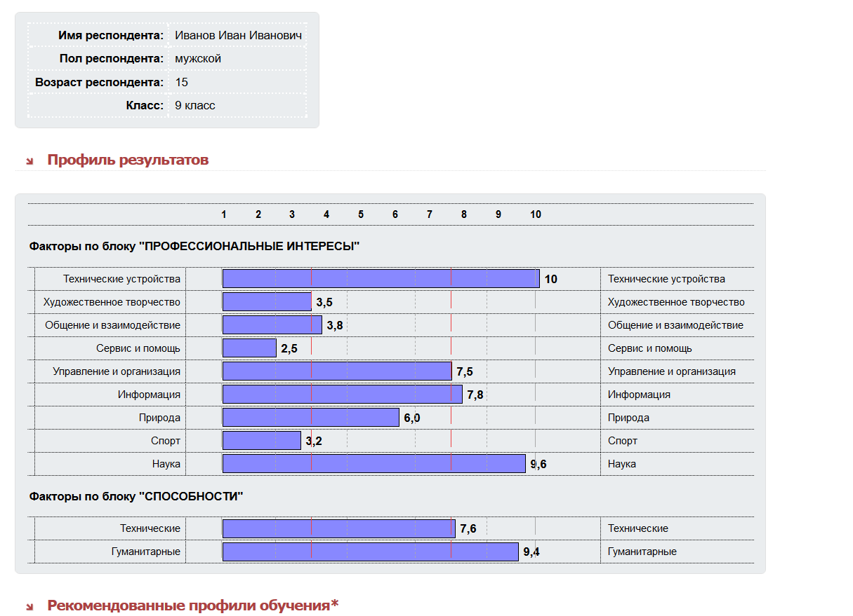
Скриншот 5. Страница с индивидуальными результатами тестирования.

Лимит по подключениям и создание почасового (поурочного) расписания.

Базовое техническое ограничение числа компьютеров из одной школы, на которых можно ОДНОВРЕМЕННО выполнять профдиагностику – 15 компьютеров. Это число примерно соответствует типовому школьному компьютерному кабинету.

При составлении расписания нужно учитывать, что прохождение теста в среднем занимает у учащегося 30-35 минут. К этому нужно прибавить время на заполнение анкетных данных и чтение инструкций. Поэтому рекомендуем на проведение одного сеанса тестирования выделять минимум 45 минут.
4.1. В разных школах существуют 3 качественно различные ситуации по числу компьютеров и числу учащихся, которые хотят пройти профдиагностику.
Найдите, пожалуйста, свой случай в этом перечне и действуйте сообразно предписаниям для этого случая:
Ситуация | Кол-во  учащихся | Кол-во компьютеров | Ваши действия
А | до 120 учащихся | до 15 компьютеров | Надо планировать НЕСКОЛЬКО сеансов тестирования в один день и создать предварительную самозапись учащихся на разные сеансы (разные уроки).  См.ниже п.4.2 – рекомендации по составлению расписания
В | более 120 учащихся | до 15 компьютеров | Тестирование следует планировать на 2 дня и составить расписание на эти два дня  См.ниже п.4.2 – рекомендации по составлению расписания
С | более 120 учащихся | более 15 компьютеров | Это ОСОБЫЙ случай:  надо заявить куратору школы  по адресу э-почты из оповещения или по телефону.
4.2. Рекомендации по составлению почасового расписания.
Для ситуаций А и В:
Самый рациональный способ создать почасовое (поурочное) расписание – это организовать самозапись учащихся. В коридоре на стенде перед входом в компьютерный класс надо вывесить подготовленный на принтере листок с
таблицей следующего вида (дается примерный образец):
 | Сеанс в 9.00 | Сеанс в 9.45 | Сеанс в 10.30 | Сеанс в 11:15
Компьютер 1
Компьютер 2
Компьютер 4
…
Компьютер 15
Каждый учащийся должен вписать свои ФИО в клеточку этой таблицы – на определенный сеанс и на определенное компьютерное рабочее место. Происходит эффект самоорганизации: те учащиеся, которые записываются позднее, записываются в таблице на свободные места.

Другой способ – пустить данный листок самозаписи как «бегунок» по рядам в старших классах на уроках (так можно лучше проконтролировать ситуацию, чтобы избежать возможных «хулиганских записей»).
Для ситуации С:
В этом случае лимит по подключениям куратором может быть в порядке исключения повышен и установлен на отметке 40. Это означает, что в ходе одного сеанса (урока) в данной школе могут одновременно проходить тестирование до 40 человек и в течение одного дня за 8 уроков можно протестировать уже не 120, а 320 человек.

Резервный день
На 24 декабря (суббота) в проекте ВПД-16 запланирован резервный день. На этот день переносятся сеансы тестирования в следующих случаях:

- В школе более 240 желающих пройти профдиагностику и до 15 компьютеров, так что все желающие не смогут пройти за 2 дня.
- В школе более 120 желающих, до 15 компьютеров и первым днем тестирования в данном регионе назначено 23 декабря.
- Возникли технические или организационные сбои, из-за которых часть учащихся не смогли пройти тестирование в запланированный день. В этом случае их сеанс переносится на резервный день 24 декабря.
Составлением расписания на 24 декабря (включающего перечень школ, которым будет открыто тестирование в резервный день) занимаются кураторы школьных веб-кабинетов. Они готовят и рассылают по школам это расписание накануне – не позднее 23 декабря.

Техническая и организационная поддержка
По организационным вопросам (например, с дополнительной заявкой на дополнительные лицензии) следует обращаться к Вашему куратору. См. э-адрес куратора в своей электронной почте.
По техническим вопросам следует обращаться на горячую линию Центра «Гуманитарные технологии» - hotline@ht.ru.

Термины, сокращения и определения

В настоящей инструкции используются следующие основные рабочие термины и сокращения.
ВПД-тест – это компьютеризированный тест, предназначенный для выполнения в рамках проекта «Всероссийская профдиагностика» (ВПД)
HT-LINE – система Интернет-сервисов, разработанная в Центре «Гуманитарные технологии» и предназначенная для проведения онлайн-тестирования.
Кабинет-проект (веб-кабинет) – это совокупность Интернет-сервисов и накопленных по ним данных, предоставленных одному ответственному пользователю и защищенных по логину и паролю. Веб-кабинет размещается на сервере разработчика – в данном случае это Центр «Гуманитарные технологии». Близкий аналог – персональный или корпоративный кабинет на почтовом сервере, в котором реализован удаленный почтовый ящик одного пользователя.
Куратор – представитель «Молодежного парламента», который осуществляет поддержку организаторов и курирует школьные веб-кабинеты (может редактировать определенные поля в учетных записях кабинета и т.п.).
Гиперссылка (школьная) – Интернет-адрес (или url), по которому осуществляется запуск ВПД-теста в режиме онлайн в заданном личном кабинете – для учащихся данной школы.
Лицензия – это разрешение, которое превращает гиперссылку из пассивной в активную. Каждая лицензия ограничена сроком действия (датой и часом открытия и закрытия). Число выданных лицензий на тест в кабинете ограничивает возможное число тестирований в данной школе и должно соответствовать числу учащихся, указанных в предварительной заявке от школы.
Демоверсия – это тест из пяти заданий и всего лишь с пятью лицензиями. Демоверсия предназначена для заблаговременного освоения организатором той работы, которая предстоит в предусмотренный расписанием основной день тестирования.
Лимит по подключениям - это ограничение на число компьютеров из одной школы, которые одновременно выходят в Интернет и подключаются к серверу профтестирования.

В том случае, если учащихся менее 16, расписание составлять не обязательно, так как все могут пройти тестирование в течение одного сеанса (урока).

